

**Об утверждении регламентов оказания государственных услуг в области земельных отношении**

***Утративший силу***

Постановление акимата Акмолинской области от 15 мая 2014 года № А-5/192. Зарегистрировано Департаментом юстиции Акмолинской области 24 июня 2014 года № 4232. Утратило силу постановлением акимата Акмолинской области от 15 сентября 2015 года № А-9/435

      Сноска. Утратило силу постановлением акимата Акмолинской области от 15.09.2015 № А-9/435 (вводится в действие со дня официального опубликования).

      Примечание РЦПИ.  
      В тексте документа сохранена пунктуация и орфография оригинала.

      В соответствии с пунктом 3 статьи 16 Закона Республики Казахстан от 15 апреля 2013 года «О государственных услугах» акимат Акмолинской области **ПОСТАНОВЛЯЕТ:**  
      1. Утвердить прилагаемые:  
      1) регламент государственной услуги «Утверждение кадастровой (оценочной) стоимости конкретных земельных участков, продаваемых в частную собственность государством»;  
      2) регламент государственной услуги «Выдача решения на изменение целевого назначения земельного участка»;  
      3) регламент государственной услуги «Утверждение землеустроительных проектов по формированию земельных участков»;  
      4) регламент государственной услуги «Выдача разрешения на использование земельного участка для изыскательских работ»;   
      5) регламент государственной услуги «Выдача разрешения на перевод орошаемой пашни в неорошаемые виды угодий».  
      2. Контроль за исполнением настоящего постановления возложить на первого заместителя акима области Акимова Р.К.  
      3. Настоящее постановление акимата вступает в силу со дня государственной регистрации в Департаменте юстиции Акмолинской области и вводится в действие по истечении десяти календарных дней после дня его официального опубликования, но не ранее введения в действие постановления Правительства Республики Казахстан от 16 апреля 2014 года № 358 «Об утверждении стандартов государственных услуг в сфере земельных отношений, геодезии и картографии».

*Аким области                               К.Айтмухаметов*

Утвержден постановлением     
акимата Акмолинской области    
от 15 мая 2014 года № а-5/192

**Регламент государственной услуги «Утверждение кадастровой (оценочной) стоимости конкретных земельных участков, продаваемых в частную собственность государством»**

**1. Общие положения**

      1. Государственная услуга «Утверждение кадастровой (оценочной) стоимости конкретных земельных участков, продаваемых в частную собственность государством» (далее - государственная услуга) оказывается государственным учреждением «Управление земельных отношений Акмолинской области», отделами земельных отношений районов и городов областного значения (далее – услугодатель) и (или) через Центры обслуживания населения (далее – Центр).  
      2. Форма оказываемой государственной услуги: бумажная.  
      3. Результатом оказания государственной услуги является утвержденный акт кадастровой (оценочной) стоимости земельного участка (далее – акт), либо мотивированный ответ об отказе в оказании государственной услуги с указанием причины отказа (далее – отказ).

**2. Описание порядка действий структурных подразделений (работников) услугодателя в процессе оказания государственной услуги**

      4. Для получения государственной услуги услугополучатель подает документы, указанные в пункте 9 Стандарта «Утверждение кадастровой (оценочной) стоимости конкретных земельных участков, продаваемых в частную собственность государством», утвержденного постановлением Правительства Республики Казахстан от 16 апреля 2014 года № 358 (далее - Стандарт).  
      5. Содержание каждой процедуры (действия), входящей в состав процесса оказания государственной услуги, длительность его выполнения:  
      1) канцелярия услугодателя осуществляет прием документов, их регистрацию – 15 минут. Результат - выдача расписки услугополучателю;  
      2) руководство услугодателя ознакамливается с корреспонденцией – 15 минут. Результат - определение ответственного исполнителя для исполнения;  
      3) ответственный исполнитель проверяет предоставленную документацию, подготавливает проект акта либо отказа – 2 рабочих дня;  
      4) руководство услугодателя ознакамливается с корреспонденцией – 15 минут. Результат - подписание проекта акта либо отказа;  
      5) канцелярия услугодателя выдает услугополучателю акт либо отказ – 5 минут. Результат – роспись услугополучателя в журнале по оказанию государственной услуги.

**3. Описание порядка взаимодействия структурных подразделений (работников) услугодателя в процессе оказания государственной услуги**

      6. Перечень структурных подразделений (работников) услугодателя, которые участвуют в процессе оказания государственной услуги:  
      1) канцелярия услугодателя;  
      2) руководство услугодателя;  
      3) ответственный исполнитель структурного подразделения услугодателя.  
      7. Описание последовательности процедур (действий) между структурными подразделениями (работниками) с указанием длительности каждой процедуры (действия):  
      1) канцелярия услугодателя направляет документы руководству для наложения резолюции – 15 минут;  
      2) руководство услугодателя накладывает резолюцию, отправляет документы ответственному исполнителю – 15 минут;  
      3) ответственный исполнитель подготавливает проект акта либо отказа руководству – 2 рабочих дня;  
      4) руководство услугодателя утверждает акт, либо подписывает отказ – 15 минут;  
      5) канцелярия услугодателя выдает услугополучателю акт либо отказ – 5 минут.  
      8. Описание последовательности процедур (действий) сопровождается блок-схемой согласно приложениям к настоящему Регламенту.

**4. Описание порядка взаимодействия с Центром обслуживания населения**

      9. Для получения государственной услуги услугополучатель представляет в Центр необходимые документы, указанные в пункте 9 Стандарта.  
      Сведения документов, удостоверяющих личность услугополучателя, являющиеся государственными электронными информационными ресурсами, работник Центра получает посредством информационной системы мониторинга оказания государственных услуг из соответствующих государственных информационных систем в форме электронных данных, подписанные электронно-цифровой подписью.  
      Работник Центра сверяет подлинность оригиналов документов со сведениями, представленными из государственных информационных систем государственных органов, после чего возвращает оригиналы услугополучателю.  
      10. После сдачи всех необходимых документов услугополучателю выдается:  
      расписка о приеме соответствующих документов с указанием:  
      номера и даты приема заявления;  
      вида запрашиваемой государственной услуги;  
      количества и названий приложенных документов; даты (времени) и места выдачи документов; фамилии, имени, отчества работника Центра, принявшего заявление на оформление документов;  
      фамилии, имени, отчества услугополучателя, фамилии, имени, отчества представителя услугополучателя, и их контактные телефоны.  
      11. Выдача результата государственной услуги либо мотивированного ответа услугодателя об отказе в оказании государственной услуги осуществляется при личном обращении в Центр посредством «окон».  
      12. В случаях, если услугополучатель не обратился за результатом услуги в указанный срок, Центр обеспечивает их хранение в течение одного месяца, после чего передает их услугодателю для дальнейшего хранения.  
      При обращении услугополучателя в Центр за получением готовых документов по истечении одного месяца, Центр в течение одного рабочего дня делает запрос услугодателю. Услугодатель в течение одного рабочего дня направляет готовые документы в Центр, после чего Центр выдает готовые документы услугополучателю.  
      13. В случае отказа, работник Центра информирует услугополучателя в течение 1 дня и выдает письменные обоснования услугодателя о причине возврата.  
      14. Описание последовательности процедур (действий) сопровождается блок-схемой согласно приложениям к настоящему Регламенту.

Приложение 1 к Регламенту         
государственной услуги          
«Утверждение кадастровой (оценочной)  
стоимости конкретных земельных      
участков, продаваемых в частную     
собственность государством»

**Процесс оказания государственной услуги (хода, потока работы)**

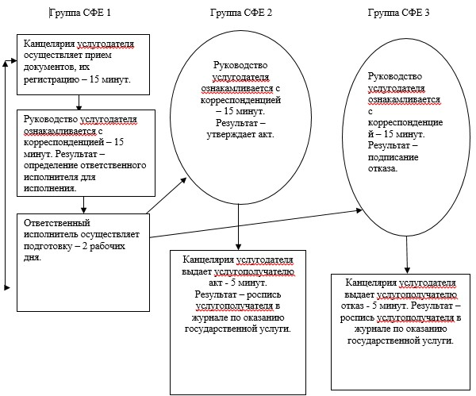

Расшифровка аббревиатур и сокращений:  
СФЕ – структурно-функциональная единица

Приложение 2 к Регламенту        
государственной услуги          
«Утверждение кадастровой (оценочной)  
стоимости конкретных земельных     
участков, продаваемых в частную    
собственность государством»

**Процесс оказания государственной услуги (хода, потока работы)**

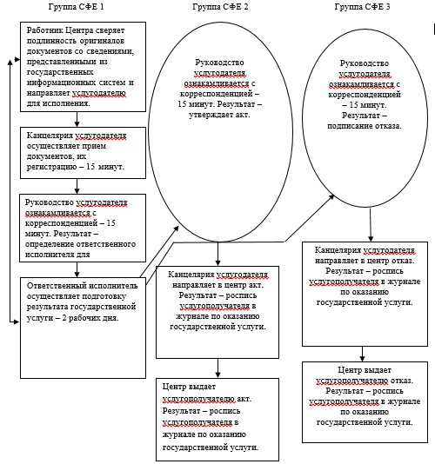

Расшифровка аббревиатур и сокращений:  
СФЕ – структурно-функциональная единица

Утвержден постановлением     
акимата Акмолинской области   
от 15 мая 2014 года № а-5/192

**Регламент государственной услуги «Выдача решения на изменение целевого назначения земельного участка»**

**1. Общие положения**

      1. Государственная услуга «Выдача решения на изменение целевого назначения земельного участка» (далее - государственная услуга) оказывается местными исполнительными органами области, районов, городов Кокшетау, Степногорск (далее – услугодатель), и (или) через веб-портал «электронного правительства» www.e.gov.kz (далее – Портал), веб-портал «Е-лицензирование» www.elicense.kz, а также через Центры обслуживания населения (далее – Центр).  
      2. Форма оказываемой государственной услуги – электронная (частично автоматизированная) и (или) бумажная.  
      3. Результатом оказания государственной услуги является постановление о выдаче решения на изменение целевого назначения земельного участка (далее - решение), либо мотивированный ответ услугодателя об отказе в предоставлении государственной услуги в электронном виде или на бумажном носителе (далее – отказ).

**2. Описание порядка действий структурных подразделений (работников) услугодателя, уполномоченного органа в процессе оказания государственной услуги**

      4. Для получения государственной услуги услугополучатель подает документы, указанные в пункте 9 Стандарта «Выдача решения на изменение целевого назначения земельного участка», утвержденного постановлением Правительства Республики Казахстан от 16 апреля 2014 года № 358 (далее - Стандарт).  
      5. Содержание каждой процедуры (действия), входящей в состав процесса оказания государственной услуги, длительность его выполнения:  
      1) канцелярия акима осуществляет прием документов, их регистрацию – 15 минут. Результат - выдача расписки услугополучателю;  
      2) аким ознакамливается с документами - 15 минут. Результат – наложение резолюции и направлении корреспонденции услугодателю;  
      3) канцелярия услугодателя осуществляет прием документов, их регистрацию – 15 минут. Результат – штамп услугодателя, содержащей дату;  
      4) руководство услугодателя ознакамливается с корреспонденцией – 15 минут. Результат – определение ответственного исполнителя для исполнения;  
      5) ответственный исполнитель проверяет предоставленную документацию, подготавливает проект решения либо отказа – 36 рабочих дней (при обращении посредством веб-портала - 32 рабочих дня);  
      6) руководство услугодателя ознакамливается с проектом решения либо отказа – 15 минут. Результат - направление на согласование проекта решения акиму либо подписание отказа;  
      7) канцелярия услугодателя выдает услугополучателю отказ – 5 минут. Результат – роспись услугополучателя в журнале по оказанию государственной услуги;  
      8) канцелярия акима осуществляет прием документов, их регистрацию – 15 минут. Результат - штамп канцелярии, содержащей дату;  
      9) аким ознакамливается с проектом решения – 30 минут. Результат - подписание проекта решения;  
      10) канцелярия акима выдает услугополучателю решение – 5 минут. Результат – роспись услугополучателя в журнале по оказанию государственной услуги.

**3. Описание порядка взаимодействия структурных подразделений (работников) услугодателя, уполномоченного органа в процессе оказания государственной услуги**

      6. Перечень структурных подразделений (работников) услугодателя и уполномоченного органа, которые участвуют в процессе оказания государственной услуги:  
      1) канцелярия акима;  
      2) аким;  
      3) канцелярия услугодателя;  
      4) руководство услугодателя;  
      5) ответственный исполнитель услугодателя.  
      7. Описание последовательности процедур (действий) между структурными подразделениями (работниками) с указанием длительности каждой процедуры (действия):  
      1) канцелярия акима направляет документы акиму для наложения резолюции – 15 минут;  
      2) аким накладывает резолюцию, отправляет документы услугодателю - 15 минут;  
      3) канцелярия услугодателя направляет документы руководству для наложения резолюции – 15 минут;  
      4) руководство услугодателя накладывает резолюцию, отправляет документы ответственному исполнителю – 15 минут;  
      5) ответственный исполнитель проверяет предоставленную документацию передает проект решения либо отказа – 36 рабочих дней (при обращении посредством веб-портала 32 рабочих дня);  
      6) руководство услугодателя направляет проект решения в канцелярию акима, либо подписывает отказ – 15 минут;  
      7) канцелярия услугодателя выдает услугополучателю отказ – 5 минут;  
      8) канцелярия акима осуществляет прием документов, их регистрацию – 15 минут;  
      9) аким ознакамливается с проектом решения и подписывает его – 30 минут;  
      10) канцелярия акима выдает услугополучателю решение – 5 минут.  
      8. Описание последовательности процедур (действий) сопровождается блок-схемой согласно приложению 1 к настоящему Регламенту.

**4. Описание порядка взаимодействия с Центром обслуживания населения и (или) веб-портал «электронного правительства» www.e.gov.kz, а также порядка использования информационных систем в процессе оказания государственной услуги**

      9. Для получения услуги услугополучатель представляет в Центр обслуживания населения необходимые документы, указанные в пункте 9 Стандарта.  
      Сведения документов, удостоверяющих личность услугополучателя, являющиеся государственными электронными информационными ресурсами, работник Центра получает посредством информационной системы мониторинга оказания государственных услуг из соответствующих государственных информационных систем в форме электронных данных, подписанные электронно-цифровой подписью.  
      Работник Центра сверяет подлинность оригиналов документов со сведениями, представленными из государственных информационных систем государственных органов, после чего возвращает оригиналы услугополучателю.  
      10. После сдачи всех необходимых документов услугополучателю выдается:  
      расписка о приеме соответствующих документов с указанием:  
      номера и даты приема заявления;  
      вида запрашиваемой государственной услуги;  
      количества и названий приложенных документов; даты (времени) и места выдачи документов; фамилии, имени, отчества работника Центра, принявшего заявление на оформление документов;  
      фамилии, имени, отчества услугополучателя, фамилии, имени, отчества представителя услугополучателя, и их контактные телефоны.  
      11. Выдача результата государственной услуги либо мотивированного ответа услугодателя об отказе в оказании государственной услуги осуществляется при личном обращении в Центр посредством «окон».  
      12. В случаях, если услугополучатель не обратился за результатом услуги в указанный срок, Центр обеспечивает их хранение в течение одного месяца, после чего передает их услугодателю для дальнейшего хранения.  
      При обращении услугополучателя в Центр за получением готовых документов по истечении одного месяца, Центр в течение одного рабочего дня делает запрос услугодателю. Услугодатель в течение одного рабочего дня направляет готовые документы в Центр, после чего Центр выдает готовые документы услугополучателю.  
      13. В случае отказа, работник Центра информирует услугополучателя в течение 1 дня и выдает письменные обоснования услугодателя о причине возврата.  
      14. Описание последовательности процедур (действий) посредством Центра сопровождается блок-схемой согласно приложению 2 к настоящему Регламенту.  
      15. Пошаговые действия и решения услугодателя через Портал:  
      1) услугополучатель осуществляет регистрацию на Портале с помощью индивидуального идентификационного номера (далее – ИИН) и бизнес-идентификационного номера (далее – БИН), а также пароля (осуществляется для незарегистрированных услугополучателей на Портале);  
      2) процесс 1 – процесс ввода услугополучателем ИИН/БИН и пароля (процесс авторизации) на Портале для получения услуги;  
      3) условие 1 – проверка на Портале подлинности данных о зарегистрированном услугополучателе через ИИН/БИН и пароль;  
      4) процесс 2 – формирование Порталом сообщения об отказе в авторизации в связи с имеющимися нарушениями в данных услугополучателя;  
      5) процесс 3 – выбор услугополучателем услуги, указанной в настоящем Регламенте, вывод на экран формы запроса для оказания услуги и заполнение услугополучателем формы (ввод данных) с учетом ее структуры и форматных требований, прикрепление к форме запроса необходимых копий документов в электронном виде указанные в пункте 9 Стандарта, а также выбор услугополучателем регистрационного свидетельства электронно–цифровой подписи (далее – ЭЦП) для удостоверения (подписания) запроса;  
      6) условие 2 – проверка на Портале срока действия регистрационного свидетельства ЭЦП и отсутствия в списке отозванных (аннулированных) регистрационных свидетельств, а также соответствия идентификационных данных (между ИИН/БИН указанным в запросе, и ИИН/БИН указанным в регистрационном свидетельстве ЭЦП);  
      7) процесс 4 – формирование сообщения об отказе в запрашиваемой услуге в связи с не подтверждением подлинности ЭЦП услугополучателя;  
      8) процесс 5 – направление электронного документа (запроса услугополучателя) удостоверенного (подписанного) ЭЦП услугополучателя через шлюз «электронного правительства» (далее – ШЭП) в автоматизированном рабочем месте региональный шлюз «электронного правительства» (далее – АРМ РШЭП) для обработки запроса услугодателем;  
      9) условие 3 – проверка услугодателем соответствия приложенных услугополучателем документов, указанных в Стандарте и основаниям для оказания услуги;  
      10) процесс 6 - формирование сообщения об отказе в запрашиваемой услуге в связи с имеющимися нарушениями в документах услугополучателя;  
      11) процесс 7 – получение услугополучателем результата услуги (уведомление в форме электронного документа) сформированный Порталом. Электронный документ формируется с использованием ЭЦП уполномоченного лица услугодателя.  
      16. Функциональные взаимодействия информационных систем, задействованных при оказании государственной услуги через Портал и услугодателя приведены диаграммами согласно приложению 3 к настоящему Регламенту.

Приложение 1 к Регламенту         
государственной услуги           
«Выдача решения на изменение целевого  
назначения земельного участка»

**Процесс оказания государственной услуги (хода, потока работы)**

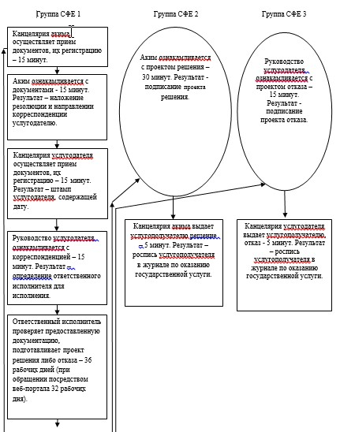

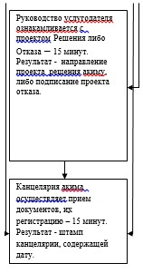

Расшифровка аббревиатур и сокращений:  
СФЕ – структурно-функциональная единица

Приложение 2 к Регламенту         
государственной услуги          
«Выдача решения на изменение целевого  
назначения земельного участка»

**Процесс оказания государственной услуги (хода, потока работы)**

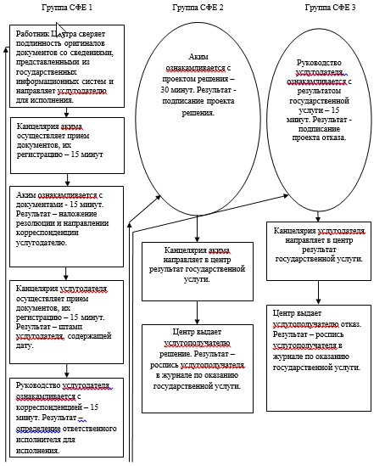  
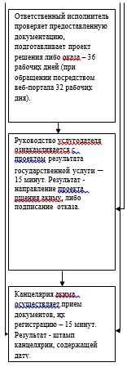

Расшифровка аббревиатур и сокращений:  
СФЕ – структурно-функциональная единица

Приложение 3 к Регламенту        
государственной услуги         
«Выдача решения на изменение целевого  
назначения земельного участка»

**Диаграмма № 1 функционального взаимодействия при оказании государственной услуги через Портал**

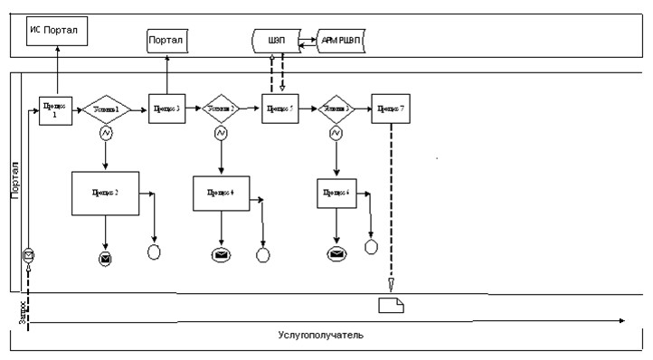

**Диаграмма № 2 функционального взаимодействия при оказании государственной услуги через услугодателя**

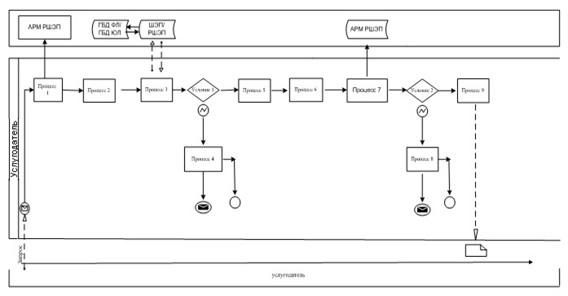

Утвержден постановлением     
акимата Акмолинской области   
от 15 мая 2014 года № а-5/192

**Регламент государственной услуги «Утверждение землеустроительных проектов по формированию земельных участков»**

**1. Общие положения**

      1. Государственная услуга «Утверждение землеустроительных проектов по формированию земельных участков» (далее - государственная услуга) оказывается государственным учреждением «Управление земельных отношений Акмолинской области», отделами земельных отношений районов и городов областного значения (далее – услугодатель), и (или) через веб-портал «электронного правительства» www.e.gov.kz (далее – Портал), веб-портал «Е-лицензирование» www.elicense.kz, а также через Центры обслуживания населения (далее – Центр).  
      2. Форма оказываемой государственной услуги – электронная (частично автоматизированная) и (или) бумажная.  
      3. Результатом оказания государственной услуги является приказ об утверждении землеустроительного проекта по формированию земельного участка (далее – приказ), либо мотивированный ответ услугодателя об отказе в предоставлении государственной услуги в электронном виде или на бумажном носителе (далее – отказ).

**2. Описание порядка действий структурных подразделений (работников) услугодателя в процессе оказания государственной услуги**

      4. Для получения государственной услуги услугополучатель подает документы, указанные в пункте 9 Стандарта «Утверждение землеустроительных проектов по формированию земельных участков» утвержденного постановлением Правительства Республики Казахстан от 16 апреля 2014 года № 358 (далее - Стандарт).  
      5. Содержание каждой процедуры (действия), входящей в состав процесса оказания государственной услуги, длительность его выполнения:  
      1) канцелярия услугодателя осуществляет прием документов, их регистрацию – 15 минут. Результат - выдача расписки услугополучателю;  
      2) руководство услугодателя ознакамливается с корреспонденцией – 15 минут. Результат - определение ответственного исполнителя для исполнения;  
      3) ответственный исполнитель проверяет представленную документацию, подготавливает проект приказа либо отказа – 6 рабочих дня;  
      4) руководство услугодателя ознакамливается с корреспонденцией – 15 минут. Результат - подписание приказа либо отказа;  
      5) канцелярия услугодателя выдает услугополучателю приказ либо отказ – 5 минут. Результат – роспись услугополучателя в журнале по оказанию государственной услуги.

**3. Описание порядка взаимодействия структурных подразделений (работников) услугодателя в процессе оказания государственной услуги**

      6. Перечень структурных подразделений (работников) услугодателя, которые участвуют в процессе оказания государственной услуги:  
      1) канцелярия услугодателя;  
      2) руководство услугодателя;  
      3) ответственный исполнитель структурного подразделения услугодателя.  
      7. Описание последовательности процедур (действий) между структурными подразделениями (работниками) с указанием длительности каждой процедуры (действия):  
      1) канцелярия услугодателя направляет документы руководству для наложения резолюции – 15 минут;  
      2) руководство услугодателя накладывает резолюцию, отправляет документы ответственному исполнителю – 15 минут;  
      3) ответственный исполнитель подготавливает проект приказа либо отказа – 6 рабочих дней;  
      4) руководство услугодателя подписывает проект приказа либо отказа – 15 минут;  
      5) канцелярия услугодателя выдает услугополучателю подписанный приказ либо отказ – 5 минут.  
      8. Описание последовательности процедур (действий) сопровождается блок-схемой согласно приложению 1 к настоящему Регламенту.

**4. Описание порядка взаимодействия с Центром обслуживания населения и (или) веб-портал «электронного правительства» www.e.gov.kz, а также порядка использования информационных систем в процессе оказания государственной услуги**

      9. Для получения государственной услуги услугополучатель представляет в Центр необходимые документы, указанные в пункте 9 Стандарта.  
      Сведения документов, удостоверяющих личность услугополучателя, являющиеся государственными электронными информационными ресурсами, работник Центра получает посредством информационной системы мониторинга оказания государственных услуг из соответствующих государственных информационных систем в форме электронных данных, подписанные электронно-цифровой подписью.  
      Работник Центра сверяет подлинность оригиналов документов со сведениями, представленными из государственных информационных систем государственных органов, после чего возвращает оригиналы услугополучателю.  
      10. После сдачи всех необходимых документов услугополучателю выдается:  
      расписка о приеме соответствующих документов с указанием:  
      номера и даты приема заявления;  
      вида запрашиваемой государственной услуги;  
      количества и названий приложенных документов; даты (времени) и места выдачи документов; фамилии, имени, отчества работника Центра, принявшего заявление на оформление документов;  
      фамилии, имени, отчества услугополучателя, фамилии, имени, отчества представителя услугополучателя, и их контактные телефоны.  
      11. Выдача результата государственной услуги либо мотивированного ответа услугодателя об отказе в оказании государственной услуги осуществляется при личном обращении в Центр посредством «окон».  
      12. В случаях, если услугополучатель не обратился за результатом услуги в указанный срок, Центр обеспечивает их хранение в течение одного месяца, после чего передает их услугодателю для дальнейшего хранения.  
      При обращении услугополучателя в Центр за получением готовых документов по истечении одного месяца, Центр в течение одного рабочего дня делает запрос услугодателю. Услугодатель в течение одного рабочего дня направляет готовые документы в Центр, после чего Центр выдает готовые документы услугополучателю.  
      13. В случае отказа, работник Центра информирует услугополучателя в течение 1 дня и выдает письменные обоснования услугодателя о причине возврата.  
      14. Описание последовательности процедур (действий) посредством Центра сопровождается блок-схемой согласно приложению 2 к настоящему Регламенту.  
      15. Пошаговые действия и решения услугодателя через Портал:  
      1) услугополучатель осуществляет регистрацию на Портале с помощью индивидуального идентификационного номера (далее – ИИН) и бизнес–идентификационного номера (далее – БИН), а также пароля (осуществляется для незарегистрированных услугополучателей на Портале);  
      2) процесс 1 – процесс ввода услугополучателем ИИН/БИН и пароля (процесс авторизации) на Портале для получения услуги;  
      3) условие 1 – проверка на Портале подлинности данных о зарегистрированном услугополучателе через ИИН/БИН и пароль;  
      4) процесс 2 – формирование Порталом сообщения об отказе в авторизации в связи с имеющимися нарушениями в данных услугополучателя;  
      5) процесс 3 – выбор услугополучателем услуги, указанной в настоящем Регламенте, вывод на экран формы запроса для оказания услуги и заполнение услугополучателем формы (ввод данных) с учетом ее структуры и форматных требований, прикрепление к форме запроса необходимых копий документов в электронном виде указанные в пункте 9 Стандарта, а также выбор услугополучателем регистрационного свидетельства электронно–цифровой подписи (далее – ЭЦП) для удостоверения (подписания) запроса;  
      6) условие 2 – проверка на Портале срока действия регистрационного свидетельства ЭЦП и отсутствия в списке отозванных (аннулированных) регистрационных свидетельств, а также соответствия идентификационных данных (между ИИН/БИН указанным в запросе, и ИИН/БИН указанным в регистрационном свидетельстве ЭЦП);  
      7) процесс 4 – формирование сообщения об отказе в запрашиваемой услуге в связи с не подтверждением подлинности ЭЦП услугополучателя;  
      8) процесс 5 – направление электронного документа (запроса услугополучателя) удостоверенного (подписанного) ЭЦП услугополучателя через шлюз «электронного правительства» (далее – ШЭП) в автоматизированном рабочем месте региональный шлюз «электронного правительства» (далее – АРМ РШЭП) для обработки запроса услугодателем;  
      9) условие 3 – проверка услугодателем соответствия приложенных услугополучателем документов, указанных в Стандарте и основаниям для оказания услуги;  
      10) процесс 6 - формирование сообщения об отказе в запрашиваемой услуге в связи с имеющимися нарушениями в документах услугополучателя;  
      11) процесс 7 – получение услугополучателем результата услуги (уведомление в форме электронного документа) сформированный Порталом. Электронный документ формируется с использованием ЭЦП уполномоченного лица услугодателя.  
      16. Функциональные взаимодействия информационных систем, задействованных при оказании государственной услуги через Портал и услугодателя приведены диаграммами согласно приложению 3 к настоящему Регламенту.

Приложение 1 к Регламенту      
государственной услуги «Утверждение  
землеустроительных проектов по    
формированию земельных участков»

**Процесс оказания государственной услуги (хода, потока работы)**

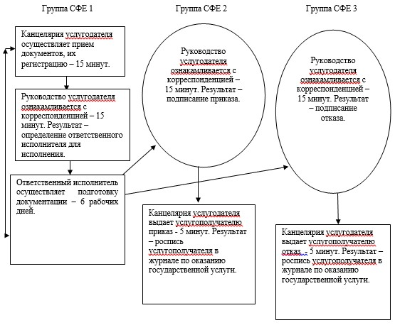

Расшифровка аббревиатур и сокращений:  
СФЕ – структурно-функциональная единица

Приложение 2 к Регламенту       
государственной услуги «Утверждение  
землеустроительных проектов по     
формированию земельных участков»

**Процесс оказания государственной услуги (хода, потока работы)**

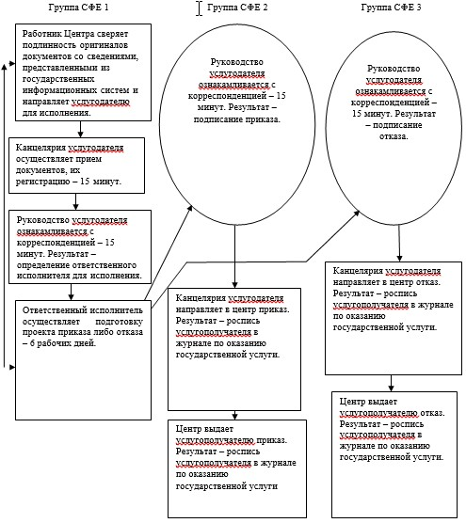

Расшифровка аббревиатур и сокращений:  
СФЕ – структурно-функциональная единица

Приложение 3 к Регламенту       
государственной услуги «Утверждение  
землеустроительных проектов по     
формированию земельных участков»

**Диаграмма № 1 функционального взаимодействия при оказании государственной услуги через Портал**

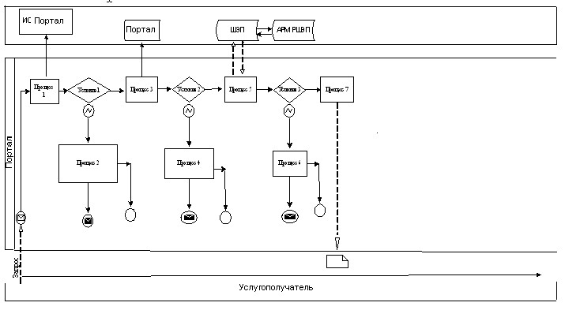

**Диаграмма № 2 функционального взаимодействия при оказании государственной услуги через услугодателя**

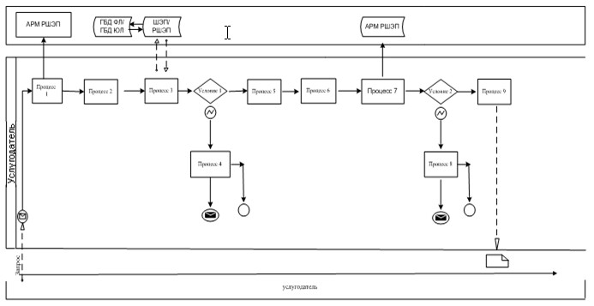

Утвержден постановлением     
акимата Акмолинской области   
от 15 мая 2014 года № а-5/192

**Регламент государственной услуги «Выдача разрешения на использование земельного участка для изыскательских работ»**

**1. Общие положения**

      1. Государственная услуга «Выдача разрешения на использование земельного участка для изыскательских работ» (далее - государственная услуга) местными исполнительными органами области, районов, городов Кокшетау, Степногорск (далее – услугодатель), и (или) через веб-портал «электронного правительства» www.e.gov.kz (далее – Портал), веб-портал «Е-лицензирование» www.elicense.kz, а также через Центры обслуживания населения (далее – Центр).  
      2. Форма оказываемой государственной услуги – электронная (частично автоматизированная) и (или) бумажная.  
      3. Результатом оказания государственной услуги является распоряжение о выдаче разрешения на использование земельного участка для изыскательских работ (далее – разрешение), либо мотивированный ответ услугодателя об отказе в предоставлении государственной услуги в электронном виде или на бумажном носителе (далее – отказ).

**2. Описание порядка действий структурных подразделений (работников) услугодателя в процессе оказания государственной услуги**

      4. Для получения государственной услуги услугополучатель подает документы, указанные в пункте 9 Стандарта государственной услуги «Выдача разрешения на использование земельного участка для изыскательских работ», утвержденного постановлением Правительства Республики Казахстан от 16 апреля 2014 года № 358 (далее - Стандарт).  
      5. Содержание каждой процедуры (действия), входящей в состав процесса оказания государственной услуги, длительность его выполнения:  
      1) канцелярия акима осуществляет прием документов, их регистрацию – 15 минут. Результат - выдача расписки услугополучателю;  
      2) аким ознакамливается с документами - 15 минут. Результат – наложение резолюции и направлении корреспонденции услугодателю;  
      3) канцелярия услугодателя осуществляет прием документов, их регистрацию – 15 минут. Результат – штамп услугодателя, содержащий дату;  
      4) руководство услугодателя ознакамливается с корреспонденцией – 15 минут. Результат – определение ответственного исполнителя для исполнения;  
      5) ответственный исполнитель проверяет предоставленную документацию, подготавливает проект распоряжения либо мотивированного отказа в предоставлении государственной услуги – 9 рабочих дней;  
      6) руководство услугодателя ознакамливается с проектом результата государственной услуги – 15 минут. Результат - направление проекта распоряжения акиму либо подписание мотивированного ответа об отказе;  
      7) канцелярия услугодателя выдает услугополучателю мотивированный ответ об отказе в оказании государственной услуги – 5 минут. Результат – роспись услугополучателя в журнале по оказанию государственной услуги;  
      8) канцелярия акима осуществляет прием документов, их регистрацию – 15 минут. Результат - штамп канцелярии, содержащей дату;  
      9) аким ознакамливается с проектом распоряжения – 30 минут. Результат - подписание разрешения;  
      10) канцелярия акима выдает услугополучателю разрешение – 5 минут. Результат – роспись услугополучателя в журнале по оказанию государственной услуги.

**3. Описание порядка взаимодействия структурных подразделений (работников) услугодателя в процессе оказания государственной услуги**

      6. Перечень структурных подразделений (работников) услугодателя и уполномоченного органа, которые участвуют в процессе оказания государственной услуги:  
      1) канцелярия акима;  
      2) аким;  
      3) канцелярия услугодателя;  
      4) руководство услугодателя;  
      5) ответственный исполнитель услугодателя.  
      7. Описание последовательности процедур (действий) между структурными подразделениями (работниками) с указанием длительности каждой процедуры (действия):  
      1) канцелярия акима направляет документы акиму для наложения резолюции – 15 минут;  
      2) аким накладывает резолюцию, отправляет документы услугодателю - 15 минут;  
      3) канцелярия услугодателя направляет документы руководству для наложения резолюции – 15 минут;  
      4) руководство услугодателя накладывает резолюцию, отправляет документы ответственному исполнителю – 15 минут;  
      5) ответственный исполнитель проверяет предоставленную документацию передает проект результата государственной услуги руководству – 9 рабочих дней;  
      6) руководство услугодателя направляет проект распоряжения в канцелярию акима, либо подписывает мотивированный ответ об отказе – 15 минут;  
      7) канцелярия услугодателя выдает услугополучателю мотивированный ответ об отказе в оказании государственной услуги – 5 минут;  
      8) канцелярия акима осуществляет прием документов, их регистрацию – 15 минут;  
      9) аким ознакамливается с проектом распоряжения и подписывает его – 30 минут;  
      10) канцелярия акима выдает услугополучателю разрешение – 5 минут.  
      8. Описание последовательности процедур (действий) сопровождается блок-схемой согласно приложению 1 к настоящему Регламенту.

**4. Описание порядка взаимодействия с Центром обслуживания населения и (или) веб-портал «электронного правительства» www.e.gov.kz, а также порядка использования информационных систем в процессе оказания государственной услуги**

      9. Для получения государственной услуги услугополучатель представляет в Центр необходимые документы, указанные в пункте 9 Стандарта.  
      Сведения документов, удостоверяющих личность услугополучателя, являющиеся государственными электронными информационными ресурсами, работник Центра получает посредством информационной системы мониторинга оказания государственных услуг из соответствующих государственных информационных систем в форме электронных данных, подписанные электронно-цифровой подписью.  
      Работник Центра сверяет подлинность оригиналов документов со сведениями, представленными из государственных информационных систем государственных органов, после чего возвращает оригиналы услугополучателю.  
      10. После сдачи всех необходимых документов услугополучателю выдается:  
      расписка о приеме соответствующих документов с указанием:  
      номера и даты приема заявления;  
      вида запрашиваемой государственной услуги;  
      количества и названий приложенных документов; даты (времени) и места выдачи документов; фамилии, имени, отчества работника Центра, принявшего заявление на оформление документов;  
      фамилии, имени, отчества услугополучателя, фамилии, имени, отчества представителя услугополучателя, и их контактные телефоны.  
      11. Выдача результата государственной услуги либо мотивированного ответа услугодателя об отказе в оказании государственной услуги осуществляется при личном обращении в Центр посредством «окон».  
      12. В случаях, если услугополучатель не обратился за результатом услуги в указанный срок, Центр обеспечивает их хранение в течение одного месяца, после чего передает их услугодателю для дальнейшего хранения.  
      При обращении услугополучателя в Центр за получением готовых документов по истечении одного месяца, Центр в течение одного рабочего дня делает запрос услугодателю. Услугодатель в течение одного рабочего дня направляет готовые документы в Центр, после чего Центр выдает готовые документы услугополучателю.  
      13. В случае отказа, работник Центра информирует услугополучателя в течение 1 дня и выдает письменные обоснования государственного учреждения о причине отказа.  
      14. Описание последовательности процедур (действий) посредством Центра сопровождается блок-схемой согласно приложению 2 к настоящему Регламенту.  
      15. Пошаговые действия и решения услугодателя через Портал:  
      1) услугополучатель осуществляет регистрацию на Портале с помощью индивидуального идентификационного номера (далее – ИИН) и бизнес-идентификационного номера (далее – БИН), а также пароля (осуществляется для незарегистрированных услугополучателей на Портале);  
      2) процесс 1 – процесс ввода услугополучателем ИИН/БИН и пароля (процесс авторизации) на Портале для получения услуги;  
      3) условие 1 – проверка на Портале подлинности данных о зарегистрированном услугополучателе через ИИН/БИН и пароль;  
      4) процесс 2 – формирование Порталом сообщения об отказе в авторизации в связи с имеющимися нарушениями в данных услугополучателя;  
      5) процесс 3 – выбор услугополучателем услуги, указанной в настоящем Регламенте, вывод на экран формы запроса для оказания услуги и заполнение услугополучателем формы (ввод данных) с учетом ее структуры и форматных требований, прикрепление к форме запроса необходимых копий документов в электронном виде указанные в пункте 9 Стандарта, а также выбор услугополучателем регистрационного свидетельства электронно–цифровой подписи (далее – ЭЦП) для удостоверения (подписания) запроса;  
      6) условие 2 – проверка на Портале срока действия регистрационного свидетельства ЭЦП и отсутствия в списке отозванных (аннулированных) регистрационных свидетельств, а также соответствия идентификационных данных (между ИИН/БИН указанным в запросе, и ИИН/БИН указанным в регистрационном свидетельстве ЭЦП);  
      7) процесс 4 – формирование сообщения об отказе в запрашиваемой услуге в связи с не подтверждением подлинности ЭЦП услугополучателя;  
      8) процесс 5 – направление электронного документа (запроса услугополучателя) удостоверенного (подписанного) ЭЦП услугополучателя через шлюз «электронного правительства» (далее – ШЭП) в автоматизированном рабочем месте региональный шлюз «электронного правительства» (далее – АРМ РШЭП) для обработки запроса услугодателем;  
      9) условие 3 – проверка услугодателем соответствия приложенных услугополучателем документов, указанных в Стандарте и основаниям для оказания услуги;  
      10) процесс 6 - формирование сообщения об отказе в запрашиваемой услуге в связи с имеющимися нарушениями в документах услугополучателя;  
      11) процесс 7 – получение услугополучателем результата услуги (уведомление в форме электронного документа) сформированный Порталом. Электронный документ формируется с использованием ЭЦП уполномоченного лица услугодателя.  
      16. Функциональные взаимодействия информационных систем, задействованных при оказании государственной услуги через Портал и услугодателя приведены диаграммами согласно приложению 3 к настоящему Регламенту.

Приложение 1 к Регламенту        
государственной услуги «Выдача      
разрешения на использование земельного  
участка для изыскательских работ»

**Процесс оказания государственной услуги (хода, потока работы)**

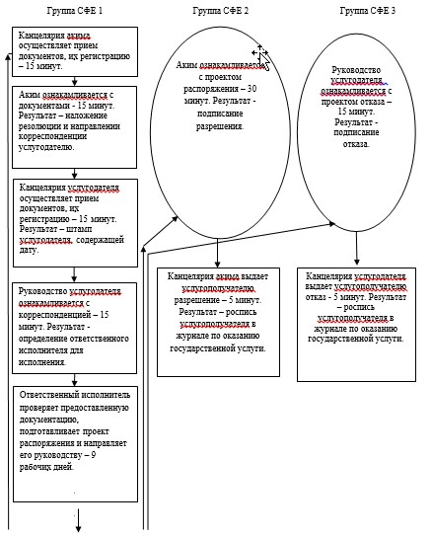  
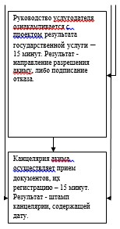

Расшифровка аббревиатур и сокращений:  
СФЕ – структурно-функциональная единица

Приложение 2 к Регламенту         
государственной услуги «Выдача      
разрешения на использование земельного  
участка для изыскательских работ»

**Процесс оказания государственной услуги (хода, потока работы)**

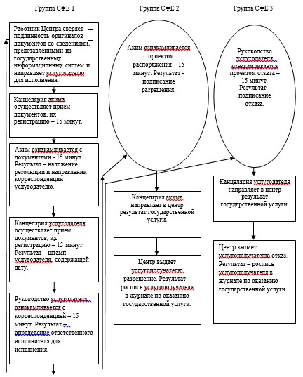  
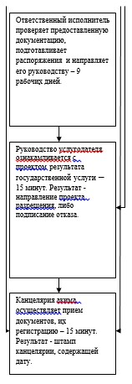

Расшифровка аббревиатур и сокращений:  
СФЕ – структурно-функциональная единица

Приложение 3 к Регламенту         
государственной услуги «Выдача      
разрешения на использование земельного  
участка для изыскательских работ»

**Диаграмма № 1 функционального взаимодействия при оказании государственной услуги через Портал**

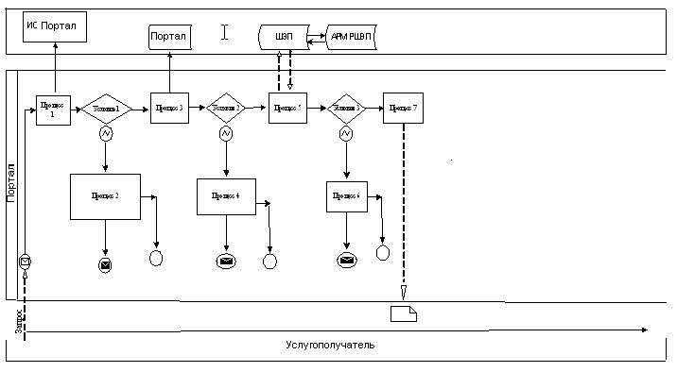

**Диаграмма № 2 функционального взаимодействия при оказании государственной услуги через услугодателя**

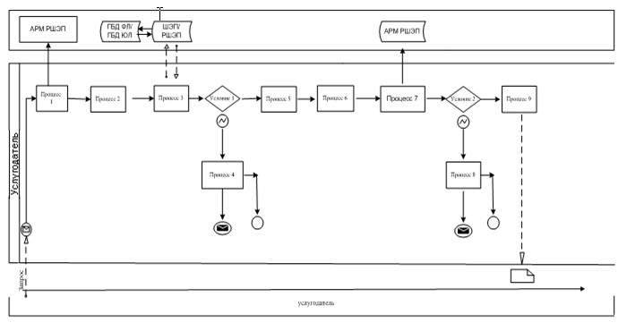

Утвержден постановлением    
акимата Акмолинской области   
от 15 мая 2014 года № а-5/192

**Регламент государственной услуги «Выдача разрешений на перевод орошаемой пашни в неорошаемые виды угодий»**

**1. Общие положения**

      1. Государственная услуга «Выдача разрешений на перевод орошаемой пашни в неорошаемые виды угодий» (далее - государственная услуга) оказывается местными исполнительными органами области, районов, городов Кокшетау, Степногорск (далее – услугодатель).  
      2. Форма оказываемой государственной услуги: бумажная.  
      3. Результатом оказания государственной услуги является постановление услугодателя о разрешении перевода орошаемой пашни в неорошаемые виды угодий (далее – разрешение).

**2. Описание порядка действий структурных подразделений (работников) услугодателя в процессе оказания государственной услуги**

      4. Для получения государственной услуги услугополучатель подает  документы, указанные в пункте 9 Стандарта «Выдача разрешений на перевод орошаемой пашни в неорошаемые виды угодий», утвержденного постановлением Правительства Республики Казахстан от 16 апреля 2014 года № 358 (далее - Стандарт).  
      5. Содержание каждой процедуры (действия), входящей в состав процесса оказания государственной услуги, длительность его выполнения:  
      1) канцелярия акима осуществляет прием документов, их регистрацию – 15 минут. Результат - выдача расписки услугополучателю;  
      2) аким ознакамливается с документами - 15 минут. Результат – наложение резолюции и направлении корреспонденции услугодателю;  
      3) канцелярия услугодателя осуществляет прием документов, их регистрацию – 15 минут. Результат – штамп услугодателя, содержащей дату;  
      4) руководство услугодателя ознакамливается с корреспонденцией – 15 минут. Результат – определение ответственного исполнителя для исполнения;  
      5) ответственный исполнитель проверяет предоставленную документацию, подготавливает проект постановления – 94 рабочих дня;  
      6) руководство услугодателя ознакамливается с результатом государственной услуги – 15 минут. Результат - направление проекта разрешения акиму;  
      7) канцелярия акима осуществляет прием документов, их регистрацию – 15 минут. Результат - штамп канцелярии, содержащий дату;  
      8) аким ознакамливается с проектом разрешения – 30 минут. Результат - подписание разрешения;  
      9) канцелярия акима выдает услугополучателю результат государственной услуги – 5 минут. Результат – роспись услугополучателя в журнале по оказанию государственной услуги.

**3. Описание порядка взаимодействия структурных подразделений (работников) услугодателя в процессе оказания государственной услуги**

      6. Перечень структурных подразделений (работников) услугодателя, которые участвуют в процессе оказания государственной услуги:  
      1) канцелярия акима;  
      2) аким;  
      3) канцелярия услугодателя;  
      4) руководство услугодателя;  
      5) ответственный исполнитель услугодателя.  
      7. Описание последовательности процедур (действий) между структурными подразделениями (работниками) с указанием длительности каждой процедуры (действия):  
      1) канцелярия акима направляет документы акиму для наложения резолюции – 15 минут;  
      2) аким накладывает резолюцию, отправляет документы услугодателю - 15 минут;  
      3) канцелярия услугодателя направляет документы руководству для наложения резолюции – 15 минут;  
      4) руководство услугодателя накладывает резолюцию, отправляет документы ответственному исполнителю – 15 минут;  
      5) ответственный исполнитель проверяет предоставленную документацию, передает проект разрешения руководству – 94 рабочих дня;  
      6) руководство услугодателя направляет проект разрешения в канцелярию акима – 15 минут;  
      7) канцелярия акима осуществляет прием документов, их регистрацию – 15 минут;  
      8) аким ознакамливается с проектом разрешения и подписывает его – 30 минут;  
      9) канцелярия акима выдает услугополучателю разрешение – 5 минут.  
      8. Описание последовательности процедур (действий) сопровождается блок-схемой согласно приложению к настоящему Регламенту.

Приложение к Регламенту       
государственной услуги «Выдача   
разрешения на перевод орошаемой   
пашни в неорошаемые виды угодий»

**Процесс оказания государственной услуги (хода, потока работы)**

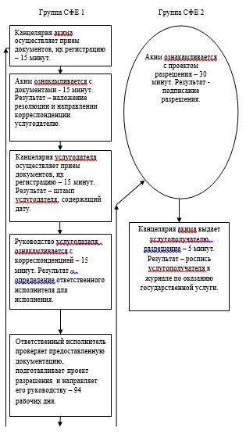  
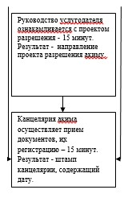

Расшифровка аббревиатур и сокращений:  
СФЕ – структурно-функциональная единица

© 2012. РГП на ПХВ «Институт законодательства и правовой информации Республики Казахстан» Министерства юстиции Республики Казахстан